区域游戏观察记录表
常州市新北区新华幼儿园
观察区域：中班 拼搭区 |  | 观察时间：2021.6.17 | 观察者：郑静 | 观察方法：事件取样法
幼儿年龄段：4-5岁 |  | 幼儿人数：2 | 幼儿姓名：黑裙女  绿衣女 | 其他：
观察目的：拼拼搭搭区幼儿作品完成度
观察内容：目标幼儿使用材料、数量及遇到问题的解决方法
游戏现场：
墙面环境：相关作品图片欣赏、幼儿计划、拼搭故事
游戏材料：丝瓜藤、秋葵、葫芦、贝壳、送过、大小木片、莲蓬、干莲蓬枝条、树枝、开心果坚果壳、鹅卵石、木头积木、水管、核桃壳、木头塞
材料摆放及分布：
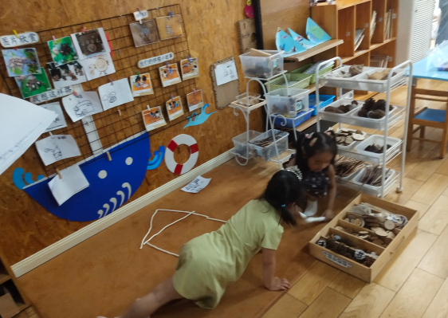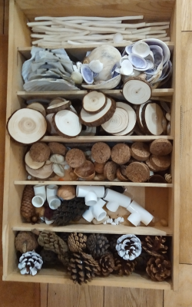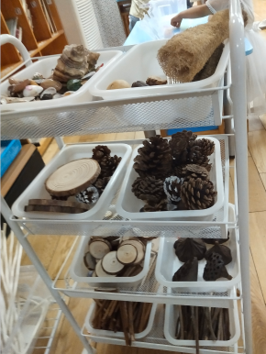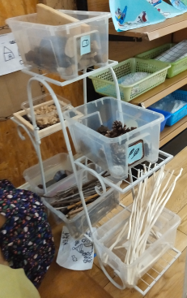
游戏内容：
使用材料 | 数量（用在作品） | 遇到问题 | 完成作品呈现
树枝 | 长6（房子） 短30（草）
贝壳 | 35多（装饰房子屋顶）
管子 | 1（空调）
圆木片 | 1（鸟头）1（门铃） | 做鸟头时没有半圆，但先将所有的材料寻找一次，并把圆木片都拿出来摆一摆，再寻求帮助
鹅卵石 | 1（鸟身体）
坚果壳 | 40多（装饰房子屋顶）
大木头积木 | 1（门框）
分享交流内容：
黑裙女完整讲述操作过程及想法。
发现 | - 幼儿能根据计划和同伴相互合作完成作品，完成度较高！  - 在遇到问题时能自己先办法再寻找帮助。  - 能基本完整地讲述自己经历的事情，并且讲述比较连贯。
支持 | - 支持性环境的改进，有幼儿计划，也要有对应计划的完成作品图；增加亮点操作，呈现孩子同一内容用不同材料呈现。  - 对孩子出现的问题教师需进一步跟进，可分享交流，可通过支持性环境支持。

